ANALISIS PENGGUNAAN MULTIMEDIA PEMBELAJARAN INTERAKTIF DALAM MEMAHAMI UNSUR INTRINSIK CERITA SISWA KELAS V UPT SDN 064994 MEDAN
TP. 2024 - 2025

TESIS

Oleh
AITA MAHARANI
NPM. 247015017

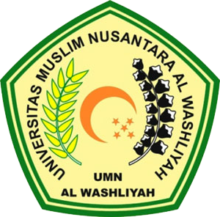

PROGRAM STUDI BAHASA INDONESIA
PROGRAM PASCA SARJANA
UNIVERSITAS MUSLIM NUSANTARA AL WASHLIYAH
MEDAN
2026
ANALISIS PENGGUNAAN MULTIMEDIA PEMBELAJARAN INTERAKTIF DALAM MEMAHAMI UNSUR INTRINSIK CERITA SISWA KELAS V UPT SDN 064994 MEDAN
TP. 2024 - 2025

TESIS

Untuk Memperoleh Gelar Magister Pendidikan Bahasa Indonesia (M.Pd.) pada Program Magister Pendidikan Bahasa Indonesia (S2) Pascasarjana
Universitas Muslim Nusantara Al-Washliyah

Oleh
AITA MAHARANI
NPM. 247015017

PROGRAM STUDI BAHASA INDONESIA
PROGRAM PASCA SARJANA
UNIVERSITAS MUSLIM NUSANTARA AL WASHLIYAH
MEDAN
2026

